Задание 1.

Самый простой способ спрятать файл – добавить . в начало названия файла.

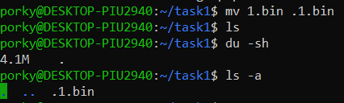

Задание 2.

Когда нет foo:

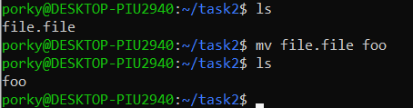

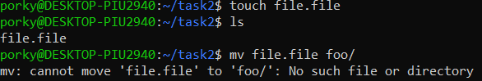

Когда есть файл foo:

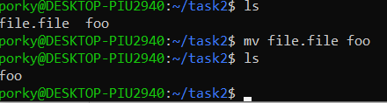

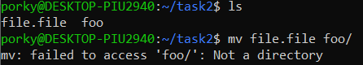

Когда есть папка foo:

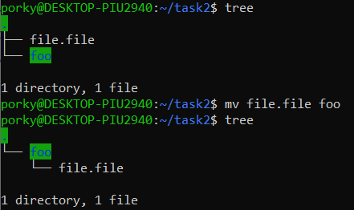

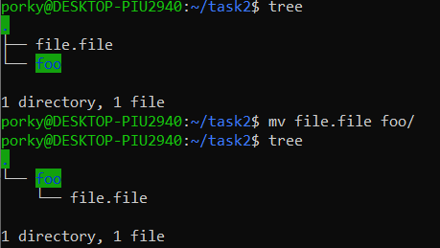

Как видно выше, команда mv file foo перемещает файл в директорию foo/ (при её наличии) либо переименовывает (с заменой) на foo.

Команда mv file foo/ перемещает в директорию foo/, при отсутствии оной выводит ошибку.

Задание 3.

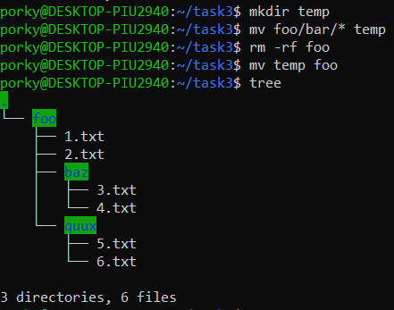

Задание 4.

Для этой ошибки необходимо, например, через другой терминал до вызова touch x удалить папку foo/.

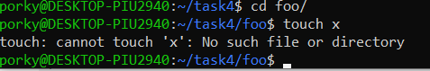

Задание 5.

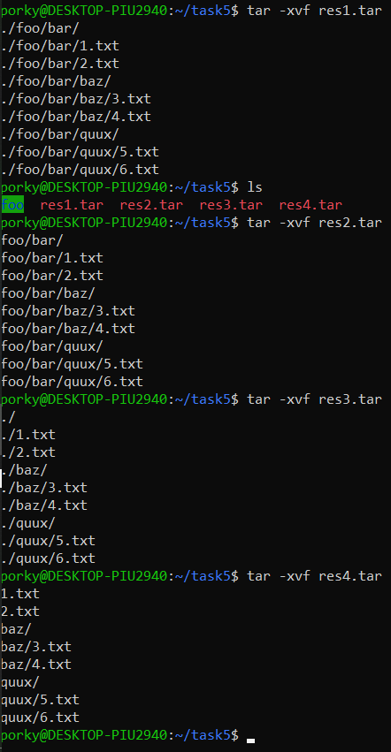

Задание 6.

